Virksomhetsarkitektur i kommunal sektor
Innhold

Innledning 3
Virksomhetsarkitektur i kommunal sektor 4
Hvorfor virksomhetsarkitektur? 4
Omfang 5
Organisering 5
Modenhet, ressurser og kompetanse i kommunene 5
Interessentanalyse 6
Interessenter 6
Kommunikasjonskanaler 6
Arkitekturstyring 7
Styringsmodell 7
Arkitekturroller og kompetanse 8
Porteføljestyring 8
Prosjektmodell 8
Prinsipper 9
Rammebetingelser 9
Avgrensning 10

Innledning
Dokumentet beskriver hva arbeid med virksomhetsarkitektur er i kommunal sektor, hvorfor det utføres, hvem som utfører arbeidet og hvordan.

Definisjonen av Virksomhetsarkitektur, slik vi bruker det i kommunal sektor er hentet fra Difi [1]:

«Virksomhetsarkitektur dreier seg om hvordan en virksomhet er organisert, hvordan arbeidsprosesser er satt sammen og hvordan IT-løsninger utnyttes. En virksomhetsarkitektur består av prinsipper, metoder og modeller som til sammen beskriver dette i en helhet. Hensikten med en godt beskrevet og omforent virksomhetsarkitektur er blant annet at enkeltløsninger realiseres i en helhetlig sammenheng og ikke hver for seg.»

Felles arbeidsprosesser og bruk av felles IT-løsninger kan frigjøre ressurser i kommunene. Disse ressursene kan brukes for å tilpasse og forbedre løsninger i egen kommune. Dette igjen kan legge grunnlag for nye og bedre felles prosesser og løsninger.

En helhetlig tilnærming til digitalisering og bruk av IKT gjennom virksomhetsarkitekturarbeid legger grunnlaget for en helhetlig opplevelse av tjenester til innbygger og næringsliv på tvers av de ulike samhandlingsaktørene i offentlig sektor.

Målgruppen for dokumentet er prosjekteiere og virksomhetsarkitekter i kommuner og fylkeskommuner og andre med interesse for virksomhetsarkitektur.

Dokumentet eies av KS og er skrevet av KS’ fagråd for arkitektur i samarbeid med interessenter fra utvalgte kommuner og fylkeskommuner.

KS benytter rammeverk fra Difi for prosjektstyring og metode basert på Togaf fra Open Group for utvikling av fellesløsninger. Sentrale Togaf-begreper er oversatt til norsk i «TOGAF® 9.1 Translation Glossary: English – Norwegian».

Virksomhetsarkitektur i kommunal sektor

Hvorfor virksomhetsarkitektur?
KS har gjennom mandat fra Hovedstyret i KS et ansvar for å samordne digitalisering innenfor kommunal sektor. Endringsprosessene er kontinuerlige og kan illustreres gjennom figuren nedenfor. Endringene skjer internt i den enkelte kommune, gjennom samhandlingsprosjekter mellom kommuner og mellom kommuner og statlige virksomheter.

Interne og eksterne krav til den enkelte kommune eller fylkeskommune påvirker graden av endringer i oppgavene innenfor hver enkelt virksomhet og for kommunal sektor samlet. Endringene må skje gjennom definerte rammebetingelser, slik at sektoren som helhet sikrer at målene i Digitaliseringsstrategien for kommuner og fylkeskommuner nås. Resultatet av endringene vil være nye måter å tilby og å utføre kommunens eller fylkeskommunens tjenester på.

Betingelser for endringsarbeidet er KS’ strategi og interessepolitikk, hvilke prosjekter som til enhver tid er autorisert som KS’ digitaliseringsprosjekter og dermed utgjør den nasjonale porteføljen, samt hvilke fellesløsninger KS kan tilby kommunal sektor. Virksomhetsarkitekturen slik den er definert og beskrevet i dette dokumentet utgjør et rammeverk som beskriver hvordan KS driver arbeidet med å utvikle og tilby flere kommunale fellesløsninger.

Flere fellesløsninger og en tydeligere arkitekturstyring fra KS kan bidra til å redusere kompleksiteten i den enkelte kommune. Kommunene kan ved å ta i bruk fellesløsninger få en økende grad av standardisering. Standardiseringen er ikke avgrenset kun til teknologi, men også til hvilke prosesser som utføres og hvordan data forvaltes.

Fellesløsninger i kommunal sektor gjøres tilgjengelig på FIKS-plattformen.

Omfang
Med virksomheten menes videre alle kommuner og fylkeskommuner samlet. Det er fremdeles den enkelte kommune som er ansvarlig for sine arbeidsprosesser og løsninger, men standardisering av prosesser og løsninger vil ta en stadig større rolle i digitaliseringsarbeidet i den enkelte kommune. For å få dette til på en effektiv måte må kommunal sektor i et arkitekturperspektiv ses på som en virksomhet.

Organisering
Ansvaret for Virksomhetsarkitektur for kommunal sektor ligger i dag hos Digitaliseringsavdelingen i KS. Digitaliseringsavdelingen er organisert under området Forskning, innovasjon og digitalisering.

I tillegg har flere fylkeskommuner og de største kommunene egne virksomhetsarkitekter som KS benytter til samhandling og kunnskapsdeling gjennom KS’ fagråd for arkitektur.

Modenhet, ressurser og kompetanse i kommunene
Bruk av fellesløsninger forutsetter en viss digital modenhet i virksomhetene som skal bruke de. Det er stor forskjell på digital modenhet i kommunene i Norge. Noen av grunnene til dette forholdet er:

- Varierende grad av digital kompetanse
- Mangel på ressurser som kan prioritere endringsprosjekter fremfor daglig drift
- Mangel på samlet strategi og forankring av digitaliseringsaktiviteter i kommunen
- Forskjellig prioritering innenfor tjenesteproduksjonen
- Manglende muligheter i fagsystemene

Dette er forhold som må hensyntas når det utvikles og implementeres fellesløsninger innenfor kommunal sektor.

Flere av de største kommunene ønsker å delta aktivt i utviklingen av fellesløsninger med kompetanse og definisjon av behov og krav. Mens mange av de minste og de fleste kommunene ønsker liten egeninnsats for å ta i bruk fellesløsninger. Enkel tilgang til løsningene og ferdig utviklet integrasjon med fagsystemer er forutsetninger for å lykkes.

De aller fleste kommuner er prisgitt leverandørene sine for å tenke utvikling og digitalisering av sine kommunale tjenester. Dette gjør det utfordrende å drive digitalisering styrt av brukerbehov. Dette er kommunene bevisst på og ser at utvikling og bruk av fellesløsninger er måten å møte utfordringene på. I dag må hver enkelt kommune, eller enkeltmiljøer i kommunen, akseptere løsninger som ikke er knyttet til en helhetlig virksomhetsarkitektur for kommunene. Dette kan være enten rene leverandørløsninger eller i andre tilfeller sektorløsninger utarbeidet mellom de statlige virksomhetene i sektorene og de aktuelle leverandørene. Gjennom arbeidet med virksomhetsarkitektur i kommunal sektor kan kommunal sektor selv påvirke og styre løsningene.

Noen mindre og de fleste av de store kommuner og fylkeskommuner har ressurser til å arbeide med virksomhetsarkitektur internt og har allerede på plass metoder og verktøy for å arbeide med digitalt førstevalg i sin kommune.

KS sitt arbeid med virksomhetsarkitektur skal være til hjelp for kommunene i digitalisering av sine tjenester. Beskrivelse av standarder som prosesser, løsninger og begreper som leveres sentralt fra KS må på en enkel måte kunne kompletteres med beskrivelse av lokale forhold uten krav til særskilt kunnskap og kompetanse i kommunen.

Kommuner som allerede har en arkitekturfunksjon inviteres til å arbeide tett sammen med KS for å dra nytte av kunnskap og erfaringer som allerede finnes innenfor sektoren.

Interessentanalyse

Interessenter
Tabellen inneholder en liste over interessenter med behov vi ser kan bli understøttet gjennom et felles virksomhetsarkitekturarbeid i kommunal sektor.

Sektor | Interessent | Behov som kan ivaretas
Nasjonalt | Difi | Ivaretar og forvalter felles nasjonale prinsipper og løsninger.
Nasjonalt | Skate | Redusere risiko ved integrasjon av statlige og kommunale tjenester. Sikre tverrsektoriell forankring.
Kommune | KS | Samordne og etablere kommunale fellesløsninger
Kommune | Fylkeskommune | Kan ta i bruk og dra nytte av fellesløsninger.  Tar initiativ til utvikling av nye fellesløsninger.
Kommune | Kommune | Kan ta i bruk og dra nytte av fellesløsninger.  Tar initiativ til utvikling av nye fellesløsninger.
Kommune | Interkommunale samarbeid | Tar initiativ til utvikling av nye fellesløsninger.
Helse | Direktoratet for e-helse | Sikrer helhetlig arkitektur innenfor helsesektoren.  Felles kontaktpunkt mot sektoren.
Stat | Øvrige statlige virksomheter | Sikrer helhetlig arkitektur innenfor virksomhetenes ansvarsområde.
Marked | Leverandører | I offentlige prosjekter kan leverandørene forholde seg til KS som én aktør for alle kommuner og fylkeskommuner.

Kommunikasjonskanaler
Den kanalen som først når ut til interessentene og dermed blir en av de viktigste kanalene for kommunikasjon til interessentene er gjennom deres deltakelse i prosjekter. Her vil de største kommunene sammen med KS kunne ta en sentral rolle ved å være kravstiller og premissgiver, samt å tilrettelegge for bruk og implementering av løsninger også for de mindre kommunene.

KS arrangerer og deltar en rekke på sentrale konferanser. Konferansene kan og bør benyttes for kommunikasjon av virksomhetsarkitektur og status på fellesløsninger og bruk av disse.

Informasjon vedrørende arkitekturarbeidet og gjeldende arkitektur legges ut på KS sin portal www.ks.no.

Arkitekturstyring
Arkitekturstyring beskriver hvordan vi sikrer at løsninger utvikles i den retningen kommunal sektor ønsker. Følgende oppgaver er del av arkitekturstyring:

- Styre samhandlings- og digitaliseringsprosjekters bidrag til utvikling av arkitekturen
- Prioritere og planlegge prosjekter som utvikler arkitekturen
- Forvalte og utvikle arkitekturprinsipper som legges til grunn for utvikling av fellesløsninger
- Forvalte og utvikle fellesløsninger på FIKS-plattformen
- Kompetanseutvikling av arkitekturressurser i KS og kommunal sektor forøvrig
- Måle resultater og effekter

Figuren under viser hvordan disse oppgavene inngår i arbeidet med virksomhetsarkitektur i kommunal sektor.

Styringsmodell
KS er eier av virksomhetsarkitekturen og kommunale fellesløsninger skal være del av FIKS-plattformen. KS’ Digitaliseringsutvalg håndterer og evaluerer prosjektforslag i samarbeid med fagrådet for arkitektur og innstiller til KommIT-rådet hvilke prosjekter som bør inngå i KS sin portefølje. KommIT-rådet innstiller overfor KS hvilke prosjekter som anbefales autorisert.

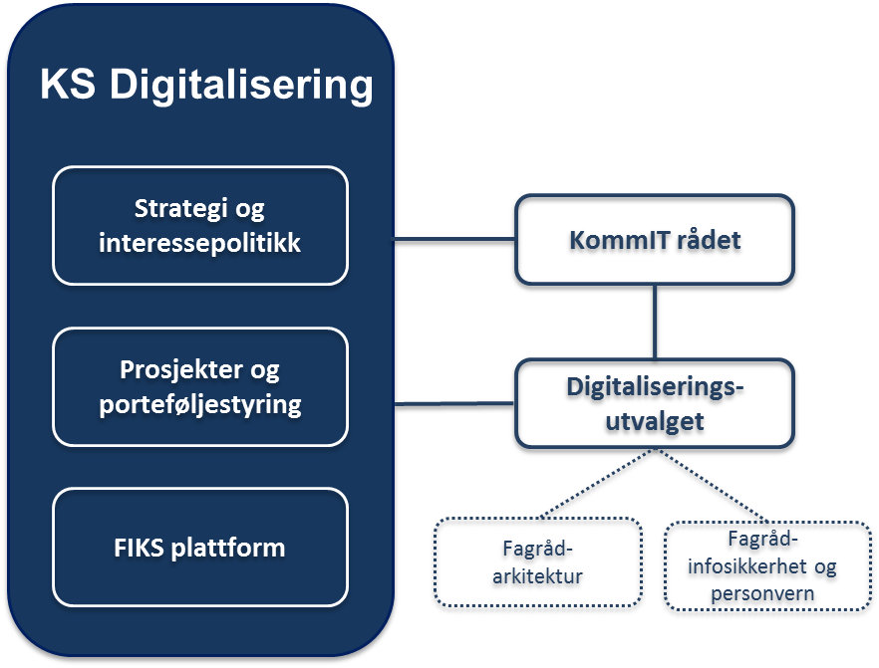

Arkitekturroller og kompetanse
Fagråd for arkitektur settes sammen av virksomhetsarkitekter fra KS og fra utvalgte kommuner og fylkeskommuner. Fagrådet ledes av KS og ivaretar roller og arkitekturkompetanse i KS prosjekter.

Fagrådet skal ha en funksjon som en faglig kvalitetssikrer inn mot innkomne forslag til digitaliseringsprosjekter for å vurdere i hvilken grad FIKS-plattformen skal utvikles videre med ny funksjonalitet eller om det er grunnlag for gjenbruk av applikasjonstjenester og komponenter.

Innbyggere og næringsliv skal oppleve offentlige tjenester helhetlig. For å få dette til er kommunene avhengig av løsninger som samhandler på tvers av offentlig sektor som f.eks. med NAV, helseforetakene, Kartverket med flere. KS’ fagråd for arkitektur vil derfor ha en viktig rolle i arbeidet inn mot statlige virksomheter. Eksempel er NUFA som er Direktoratet for e-helse sitt nasjonale fagutvalg for helsefag og arkitektur.

Porteføljestyring
KS har ansvar for styring av prosjektporteføljen.

Prosjekter kan initieres fra kommunene og fylkeskommunene, fra KS eller fra staten. Porteføljestyringen presenterer felles utviklings- og endringsprosjekter i kommunal sektor og er en viktig veiviser for endringer og utviklingsretning kommunene og fylkeskommunene bør være forberedt på.

Prosjektmodell
Prosjekter gjennomføres i henhold til Difis prosjektveiviser. For å kunne ta ansvar for digitaliseringsprosjekter må prosjektene autoriseres i KS. Til dette formål er det etablert en særskilt prosess i prosjektveiviserens konseptfase.

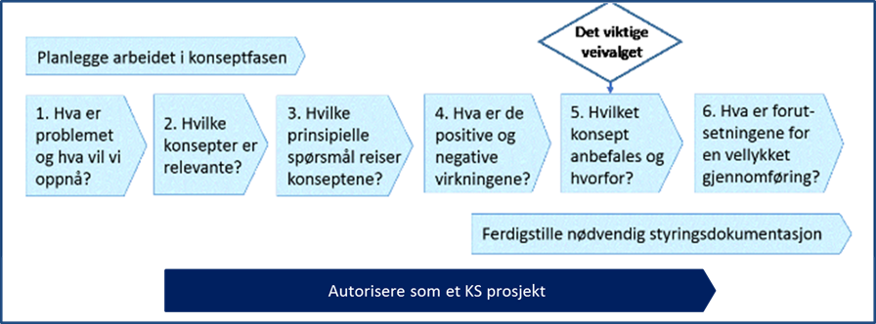

Prosjekter meldes inn til KS, som gjennom sin porteføljestyring har definert prosesser med gitte kriterier som autoriserer disse som digitaliseringsprosjekter i KS’ prosjektportefølje dersom kriteriene er tilfredsstilt.

Bruk av kommunale fellesløsninger i prosjektet skal avdekkes ved gjennomgang av en sjekkliste. Gjennomgangen skjer i samarbeid mellom prosjektet og KS’ fagråd for arkitektur. Resultatet av gjennomgangen vil være en tilbakemelding til prosjektet om hvordan eksisterende fellesløsninger kan utnyttes og eventuelle forslag til endringer av FIKS-plattformen som prosjektet eller KS må ta ansvar for.

Krav til dokumentasjon i dialogen mellom forslagsstilleren til prosjektet og KS hentes fra Prosjektveiviseren og er inspirert av Togaf Architecture Development Method.

Prinsipper
KS følger overordnede nasjonale arkitekturprinsipper for IKT i offentlig sektor i utviklingen av virksomhetsarkitekturen for kommunesektoren. KS vil ved behov utlede flere prinsipper som skal legges til grunn ved utvikling av fellesløsninger. Overordnede IKT-arkitekturprinsipper for offentlig sektor er definert slik:

Navn | Prinsipp
Tjenesteorientering | Funksjonalitet og ytelsesnivå skal være hovedhensyn ved utvikling av IT-løsninger. IT-tjenester som er nødvendig for å understøtte hele eller deler av en eller flere arbeidsprosesser skal identifiseres.
Interoperabilitet | Virksomheten og dens IT-løsninger må ved behov kunne samhandle med andre relevante virksomheter og deres IT-løsninger på et hensiktsmessig nivå.
Tilgjengelighet | Elektroniske tjenester skal være tilgjengelig når brukerne trenger dem, lette å finne frem til og brukervennlig og universelt utformet.
Sikkerhet | IT-løsningen i seg selv og informasjonen som behandles i denne, skal med utgangspunkt i formelle og risikobaserte krav beskyttes mot brudd på konfidensialitet, integritet og tilgjengelighet.
Åpenhet | IT-løsningers virkemåte og datagrunnlag skal kunne gjøres rede for.
Fleksibilitet | IT-løsninger skal være utformet slik at de ikke fremstår som begrensende for endringer i arbeidsprosesser, innhold, organisering, eierskap og infrastruktur.
Skalerbarhet | IT-løsninger skal kunne skaleres ved endringer i bruken.

Rammebetingelser
KS’ arbeid med utvikling av virksomhetsarkitekturen i kommunal sektor tar utgangspunkt i “Digital agenda - IKT for en enklere hverdag og økt produktivitet”, “Digitaliseringsrundskrivet” og “KS’ Digitaliseringsstrategi for kommuner og fylkeskommuner 2017-2020”.

Digitaliseringsrundskrivet går spesifikt inn på de pålegg og anbefalinger som legges til grunn for digitalisering i offentlig sektor. Digitaliseringsrundskrivet legger føringer kun for staten.

Avgrensning
Kommunesektoren er en betydelig leverandør av offentlige tjenester. Det betyr at virksomhetsarkitekturen for kommunal sektor er sentral for digitalisering av offentlig sektor. I Norge er det valgt en sektoriell strategi for digitalisering av offentlig sektor. Dette betyr at det i dag ikke finnes én felles virksomhetsarkitektur for offentlig sektor som helhet. Difis rolle i denne sammenheng er å være et fagorgan innenfor offentlig IKT som utvikler nasjonale rammebetingelser som arkitekturprinsipper og fellesløsninger som for eksempel ID-porten. Det er verdt å merke seg at selv om en snakker om kommunal sektor og statlig sektor så er kommunal sektor, gjennom KS, en samlet tjenesteleverandør på tvers av offentlig sektor. For eksempel leverer kommunene tjenester innen helse, sosial, utdanning, samferdsel osv. Kommunenes ansvar for å levere tjenester innenfor alle sektorer til kommunens innbyggere og næringsliv gjør at det er ekstra viktig å sikre en god virksomhetsarkitektur.

På samme måten som KS har ansvar for virksomhetsarkitekturen innenfor kommunal sektor har Direktoratet for e-helse ansvar for virksomhetsarkitekturen innenfor helsesektoren. Tilsvarende arbeides det innenfor de største statlige virksomhetene som skattedirektoratet, NAV, Kartverket, Arkivverket, osv. KS vil i digitaliseringsprosjekter der det er relevant, samarbeide med aktuelle statlige virksomheter som har ansvar for tjenesteplattformer, integrasjonsplattformer etc. for å sørge for at statlige plattformer samspiller med den felles kommunale plattformen for digitalisering, FIKS-plattformen. Regelverksutvikling er også en sentral del av dette arbeidet.

Den sektorielle tilnærmingen i staten utgjør en risiko for at det utvikles arkitekturer og løsninger innenfor sektorene som overlapper hverandre eller ikke henger sammen i et overordnet bilde. Standardisering av løsninger og bruk av standarder er viktige faktorer for å redusere denne risikoen. Difis arkitekturprinsipper og fellesløsninger er gode eksempler på slike standarder, men det finnes i dag ingen nasjonal styringsmodell som ivaretar utviklingen av nasjonale tverrsektorielle arkitekturer og løsninger. Skate har en rolle på strategisk nivå.

KS arbeid med virksomhetsarkitektur vil være basert på behov innenfor kommunal sektor og legger til grunn nasjonale prinsipper og standarder.

https://www.difi.no/fagomrader-og-tjenester/digitalisering-og-samordning/nasjonal-arkitektur/prinsipper

